中图分类号：*** | 单位代码：10425  学 号：Z1402****

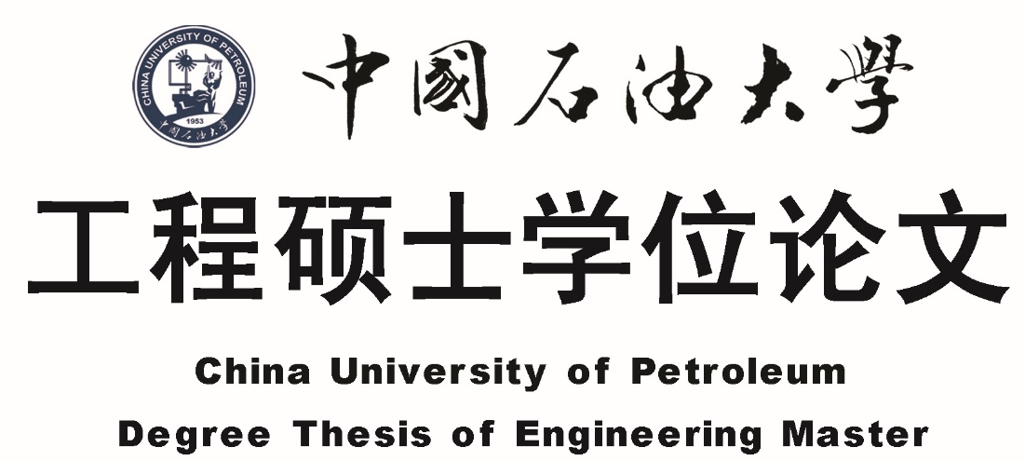

中文题目（小二，黑体，加粗，1.5倍行距）
英文题目（小二，Times New Roman，加粗）
（实词首字母均大写，1.5倍行距，不超过两行）

工程领域： 地质工程
研究方向： 油气田开发工程
作者姓名： 作者姓名
指导教师： 导师姓名 职称

二〇一八年五月

英文题目（小二，Times New Roman，加粗）
（实词首字母均大写，1.5倍行距，不超过两行）

A Dissertation Submitted for the Degree of Engineering Master

Candidate：Insert Your Full Name

Supervisor：Prof. Full Name

School of Geoscience
China University of Petroleum (East China)
关于学位论文的独创性声明

本人郑重声明：所呈交的论文是本人在指导教师指导下独立进行研究工作所取得的成果，论文中有关资料和数据是实事求是的。尽我所知，除文中已经加以标注和致谢外，本论文不包含其他人已经发表或撰写的研究成果，也不包含本人或他人为获得中国石油大学（华东）或其它教育机构的学位或学历证书而使用过的材料。与我一同工作的同志对研究所做的任何贡献均已在论文中作出了明确的说明。
若有不实之处，本人愿意承担相关法律责任。

学位论文作者签名： 日期： 年 月 日

学位论文使用授权书

本人完全同意中国石油大学（华东）有权使用本学位论文（包括但不限于其印刷版和电子版），使用方式包括但不限于：保留学位论文，按规定向国家有关部门（机构）送交、赠送和交换学位论文，允许学位论文被查阅、借阅和复印，将学位论文的全部或部分内容编入有关数据库进行检索，采用影印、缩印或其他复制手段保存学位论文，授权但不限于清华大学“中国学术期刊(光盘版)电子杂志社”和北京万方数据股份有限公司用于出版和编入CNKI《中国知识资源总库》、《中国学位论文全文数据库》等系列数据库。（保密的学位论文在解密后适用本授权书）

学位论文作者签名： 日期： 年 月 日
指导教师签名： 日期： 年 月 日

摘 要
第一段主要是研究的目的及意义。……
第二段主要是研究内容与方法。……
第三段主要是研究结果与结论。研究结果表明，……
关键词：水泥环，有限元，射孔，应力集中（5~8个即可）
英文题目（16 pt，Times New Roman，加粗）
（实词首字母均大写，1.5倍行距，不超过两行）
our Full Name (Oil and Gas Engineering)
Directed by Prof. Full Name
Abstract
(与中文摘要对应) Shale gas has rich and widely distributed reserves, and has been getting into commercial exploitation phase. But …….
……
……
Key Words: cement sheath, finite element, perforations, stress concentration (与中文关键词对应，均为小写字母)

目 录
第1章 绪 论 1
1.1 研究目的及意义 1
1.2 国内外研究现状 2
1.3 XX 2
第2章 水泥环的破坏方式 3
2.1 基本原理 3
2.1.1 XX原理 3
2.1.2 XX方法 5
2.2 实验研究 5
2.3 本章小结 5
第3章 XX 6
3.1 XX 6
3.2 本章小结 6
第4章 XX 7
4.1 XX 7
4.2 本章小结 7
第5章 XX 8
5.1 XX 8
5.2 本章小结 8
结 论 9
参考文献 10
攻读硕士学位期间取得的学术成果 12
致 谢 13
一级标题：左对齐、二级标题：左侧缩进2字符；三级标题：左侧缩进4字符。

第1章 绪 论
绪论（或引言、前言）一般作为第一章，是论文主体的开端。绪论的内容应简要说明研究工作的目的、范围、相关领域的前人工作和知识空白、理论基础、研究设想、研究方法和实验设计、预期结果和意义等。应言简意赅，不要与摘要雷同，不要写成摘要的注释。一般教科书中有的知识，在绪论中不必赘述。博士学位论文绪论一般不少于0.8万字，硕士学位论文绪论一般不少于0.5万字。

1.1 研究目的及意义
……

1.2 国内外研究现状
……

1.3 XX
……

第2章 水泥环的破坏方式
章标题和第一个节标题之间，建议在此处加上一段承前启后的话（3~6行均可），目的是引入本章的内容。可以从本章的目的意义、本章的主要研究内容角度来写，相当于本章的摘要。

2.1 基本原理

2.1.1 XX原理

2.1.1.1砂岩岩石的孔喉特征
砂岩油藏岩石的空隙空间主要由不规则的孔隙和孔隙喉道组成，如图2-1所示。
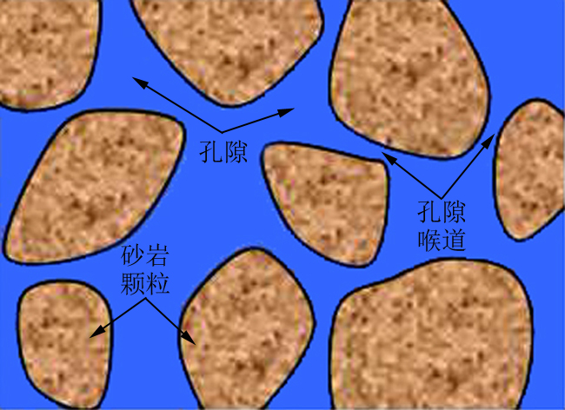
图2-1 砂岩岩石的孔隙和孔隙喉道分布示意图
Fig.2-1 Diagram of pores and pore-throats distribution in sandstone rock
将真实砂岩油藏岩石的空隙空间简化为等直径的平行毛管束模型，并假设真实砂岩油藏岩石的渗流阻力和平行毛管束模型的渗流阻力相等，推导可得砂岩油藏岩石的孔隙度、渗透率和平均孔喉半径三者之间满足如下关系式：
（2-1）
式中 k——岩石的渗透率，μm²；
ϕ——岩石的孔隙度，小数；
r——岩石的平均孔喉半径，μm。
根据砂岩储层的孔隙度和渗透率，由式（2-1）可以计算出砂岩油藏岩石的平均孔喉直径与渗透率的关系，结果如表2-1所示。
表2-1 砂岩油藏岩石平均孔喉直径与渗透率的关系
Table2-1 Relationship between average pore-throats diameter and permeability of sandstone
储层类型 | 孔隙度[φ]/小数 | 渗透率[k]/μm² | 平均孔喉直径[2r]/μm
高渗砂岩储层 | 0.349 | 20.0 | 42.8
高渗砂岩储层 | 0.320 | 10.0 | 31.6
高渗砂岩储层 | 0.299 | 5.0 | 23.1
高渗砂岩储层 | 0.280 | 2.0 | 15.1
高渗砂岩储层 | 0.271 | 1.0 | 10.9
高渗砂岩储层 | 0.265 | 0.5 | 7.8
高渗砂岩储层 | 0.250 | 0.4 | 5.6

2.3.2.4 聚合反应时间对单体转化率的影响
图2-2为聚合反应温度为75℃条件下，聚合反应时间对单体转化率的影响曲线。可以看出，随着聚合反应时间的延长，单体转化率迅速升高，当聚合反应时间为30 min左右时，单体转化率达到98%，继续延长聚合反应时间，单体转化率的升高幅度并不大。因此，考虑经济因素，聚合反应时间以30 min为宜，此时单体转化率可达到98%。
图2-2 聚合反应时间对单体转化率的影响
Fig.2-2 Effect of polymerization time on conversion rate

2.1.2 XX方法
……

2.2 实验研究
……

2.3 本章小结
除第一章绪论和结论外，从第二章开始建议增加本章小结，目的是总结本章的研究内容。可以从本章所做的研究工作以及得到的主要结论角度来写。相当于本章的结论，也为下一章的引入做准备。

第3章 XX

3.1 XX
……

3.2 本章小结
……

第4章 XX

4.1 XX
……

4.2 本章小结
……

第5章 XX

5.1 XX
……

5.2 本章小结
……

结 论
注：学位论文的结论单独作为一章，但不加章号。结论5-8条均可，归纳总结主要的结论（每条结论3~5行）。格式如下：
（1）……
（2）……
（3）……
（4）……
（5）……
（6）……
（7）……
（8）……

参考文献
注：严格按照下述参考文献条目的编排格式及举例列出参考文献，条目必须齐全
一、学术期刊: [序号] 作者. 文献题名[J]. 刊名, 出版年份, 卷(期): 起页-止页.
- 雷光伦, 郑家朋. 孔喉尺度聚合物微球的合成及全程调剖驱油新技术研究[J]. 中国石油大学学报(自然科学版), 2007, 31(1): 87–90.
- Shapiro A. A., Bedrikovetsky P. G., Santos A., et al. A stochastic model for filtration of particulate suspensions with incomplete pore plugging[J]. Transport in Porous Media, 2007, 67(1): 135–164.
二、学术著作: [序号] 作者. 书名[M]. 版次(首次免注). 出版地: 出版社, 出版年.
- 陈月明. 油藏经营管理[M]. 山东东营: 中国石油大学出版社, 2007.
- Shapiro A. A., Bedrikovetsky P. G., Santos A., et al. Enhanced Oil Recovery[M]. Amsterdam: Elsevier, 2000.
三、有ISBN号的论文集: [序号] 作者. 题名[A]. 论文集名[C]. 出版地: 出版社, 出版年: 起止-页码.
- 毛峡. 绘画的音乐表现[A]. 中国人工智能学会2001年全国学术年会论文集[C]. 北京: 北京邮电大学出版社, 2001: 739-740.
四、SPE会议论文: [序号] 作者. 题名[C]. SPE Number, 出版年份.
- Mao Xia. Analysis of affective characteristics and evaluation of harmonious feeling of image based on 1/f fluctuation theory[C]. SPE172636, 2015.
五、学位论文: [序号] 作者. 题名[D]. 保存地: 保存单位, 年份.
- 张和生. 地质力学系统理论[D]. 太原: 太原理工大学, 1998.
六、专利文献: [序号] 专利所有者. 专利题名[P]. 专利国别: 专利号, 发布日期.
- 姜锡洲. 一种温热外敷药制备方案[P]. 中国专利: 881056078, 1983-08-12.
七、技术标准: [序号] 标准代号, 标准名称[S]. 出版地: 出版者, 出版年.
- GB/T 16159—1996, 汉语拼音正词法基本规则[S]. 北京: 中国标准出版社, 1996.
八、报纸文章: [序号] 作者. 题名[N]. 报纸名, 出版日期(版次).
- 毛峡. 情感工学破解之迷[N]. 光明日报, 2000-4-17(B1).
九、报告: [序号] 作者. 文献题名[R]. 报告地: 报告会主办单位, 年份.
- 冯西桥. 核反应堆压力容器的LBB分析[R]. 北京: 清华大学核能技术设计研究院, 1997.
十、电子文献: [序号] 作者. 电子文献题名[文献类型/载体类型]. 文献网址或出处, 发表或更新日期/引用日期(任选).
- 王明亮.标准化数据库[EB/OL], http://www.cajcd.cn/pub/wml.txt/980810-2.html, 1998-08-16/1998-10-04.

攻读硕士学位期间取得的学术成果
（1）攻读硕士学位期间获得的科研奖励
- 2014年05月，山东省研究生优秀科技创新成果二等奖，项目名称：孔喉尺度弹性微球深部调驱技术研究与应用，山东省教育厅，排名：1/6．
（2）攻读硕士学位期间申请的发明专利
- 姚传进，雷光伦，程明明．一种测量孔喉尺度弹性微球弹性模量的装置及方法[P]．中国专利：201310674277.8，2014-03-26．
（3）攻读硕士学位期间发表的学术论文
- Yao Chuanjin, Lei Guanglun, Lawrence M. Cathles, et al. Pore-scale investigation of micron-size polyacrylamide elastic microspheres (MPEMs) transport and retention in saturated porous media[J]. Environmental Science & Technology, 2014, 48(9): 5329–5335. (SCI收录/000335720100083, EI收录/20142017713648).
注：格式和参考文献一致, 可以标注上论文收录情况及收录号。
（4）攻读硕士学位期间参与的主要科研项目
- 中海油天津分公司先导试验项目“绥中36-1油田微生物驱油数值模拟”（项目编号：E- TECH-WT-2012)，2012-2013。（主要完成人）

致 谢
注：致谢中主要感谢指导教师和在学术方面对论文的完成有直接贡献及重要帮助的团体和人士，以及感谢给予转载和引用权的资料、图片、文献、研究思想和设想的所有者。致谢中还可以感谢提供研究经费及实验装置的基金会或企业等单位和人士。致谢辞应谦虚诚恳，实事求是，切忌浮夸与庸俗之词。

